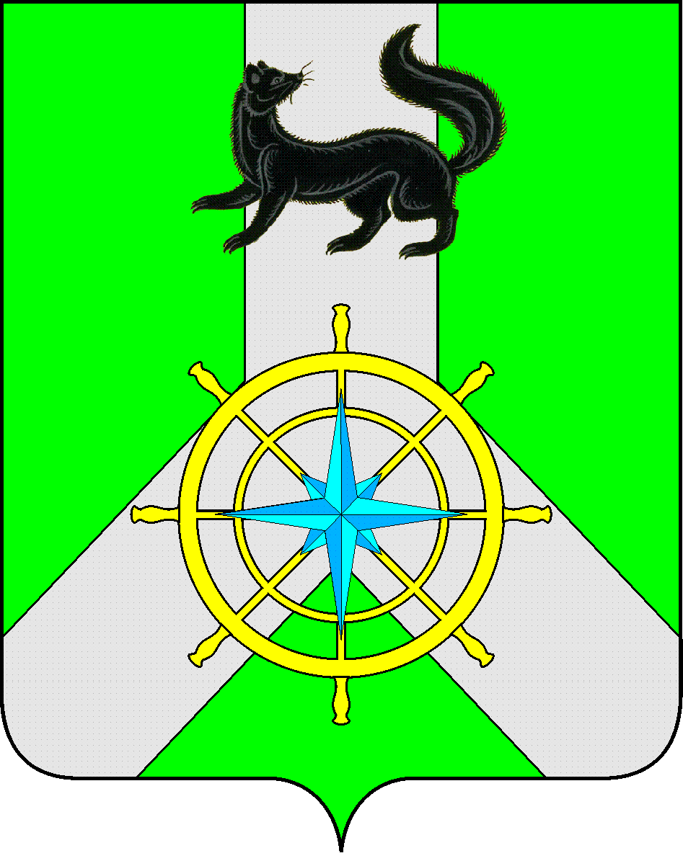
Р О С С И Й С К А Я Ф Е Д Е Р А Ц И Я

И Р К У Т С К А Я О Б Л А С Т Ь

К И Р Е Н С К И Й М У Н И Ц И П А Л Ь Н Ы Й Р А Й О Н

А Д М И Н И С Т Р А Ц И Я

П О С Т А Н О В Л Е Н И Е

от 21 октября 2025 года |  | № 611
 | г.Киренск
О мерах по обеспечению безопасности людей на водных объектах в осенне – зимний период 2025 - 20026 годов

В целях обеспечения безопасности людей, охраны их жизни и здоровья на водных объектах, руководствуясь Федеральными законами от 21.12.1994г. № 68-ФЗ «О защите населения и территорий от чрезвычайных ситуаций природного и техногенного характера», от 06.10.2003г. № 131-ФЗ «Об общих принципах организации местного самоуправления в Российской Федерации», администрация Киренского муниципального района
ПОСТАНОВЛЯЕТ:
1. Утвердить план мероприятий по обеспечению безопасности людей на водных объектах в осенне – зимний период 2025 - 20026 годов (прилагается).
2.Запретить выход и передвижение людей по льду водных объектов на период становления льда в осенний период 2025 года.
2.Запретить выход и передвижение людей по льду водных объектов, выезд автотранспорта в осенне - зимний период 2025 - 2026 годов - вне оборудованных ледовых переправ.
3. Председателям ликвидационных комиссий администраций муниципальных образований Киренского района рекомендовать:
- установить запрещающие знаки безопасности на водных объектах «Выход (выезд) на лед запрещен»;
- в местах общего пользования и массового пребывания людей разместить информационные листы с предупреждающей информацией об опасности выхода на лед;

- организовать регулярное патрулирование береговой полосы водных объектов с привлечением сотрудников полиции, представителей комиссии по делам несовершеннолетних и защите их прав, с целью выявления и пресечения случаев безнадзорного пребывания несовершеннолетних у воды;
- организовать проведение инструктажей социально - неблагополучных и многодетных семей, проживающих вблизи водных объектов.
4. Рекомендовать руководителям образовательных учреждений, дошкольных образовательных учреждений:
- провести работу по информированию детей и родителей, сотрудников и работников учреждений о запрете выхода и передвижения людей по льду водных объектов на период становления льда.
5. Рекомендовать руководителям организаций всех форм собственности, действующих на территории Киренского муниципального округа:
- организовать профилактическую, разъяснительную работу по соблюдению сотрудниками мер безопасности на водных объектах, правилам оказания первой помощи пострадавшим на водных объектах.
6.Настоящее постановление вступает в законную силу со дня его подписания.
7.Настоящее постановление разместить на официальном сайте администрации Киренского муниципального района.
8.Контроль за исполнением настоящего Постановления возложить на заместителя мэра, председателя комитета по имуществу и ЖКХ.

И.о. главы администрации А.В. Воробьев

Приложение
Утвержден
Постановлением администрации
Киренского муниципального района
от 21.10.2025г. № 611

ПЛАН
межведомственного взаимодействия по обеспечению безопасности людей на водных объектах в осенне – зимний период 2025 - 20026 годов

№  п/п | Наименование мероприятий | Дата  выполнения | Ответственные  за выполнение
 | Организационные мероприятия
1. | Организовать взаимодействие сил и средств Киренского муниципального звена ТП РСЧС по обеспечению безопасности на водных объектах | Весь период | Администрация Киренского муниципального района
2. | Назначить ответственных должностных лиц за обеспечение безопасности на водных объектах | До 01.11.2025г. | Председатели ликвидационных комиссий администраций муниципальных образований
3. | Организовать изготовление и распространение памяток и других методических материалов для населения по основам безопасности на водных объектах | Весь период | Председатели ликвидационных комиссий администраций муниципальных образований
4. | Рассмотреть вопрос по обеспечению безопасности людей на водных объектах в осенне – зимний период 2025 - 20026 годов на КЧС и ОПБ | До 01.11.2025г., март 2026г. | Администрация Киренского муниципального района
 | Профилактические мероприятия
1. | Проведение в образовательных учреждениях теоретических и практических занятий по обучению основам безопасного поведения на водных объектах, самоспасению и оказанию первой помощи пострадавшим. | Весь период | Управление образования администрации Киренского муниципального района, Киренский инспекторский участок ГИМС ГУ МЧС России по Иркутской области (по согласованию)
2. | Проведение профилактической работы с населением через средства массовой информации о правилах поведения на водных объектах, самоспасению и оказанию первой помощи пострадавшим. | Весь период | Администрация Киренского муниципального района, Председатели ликвидационных комиссий администраций муниципальных образований, Киренский инспекторский участок ГИМС ГУ МЧС России по Иркутской области (по согласованию)
3. | Выставление запрещающих знаков безопасности на водных объектах, распространение памяток. | Весь период | Председатели ликвидационных комиссий администраций муниципальных образований
 | Практические мероприятия
1. | Проведение межведомственных мероприятий в рамках проведения профилактических акций «Осторожно, тонкий лед», «Безопасный лед» | ноябрь 2025г, март 2026г. | Администрация Киренского муниципального района, Председатели ликвидационных комиссий администраций муниципальных образований, Киренский инспекторский участок ГИМС ГУ МЧС России по Иркутской области (по согласованию)
2. | Проведение работы по недопущению выезда на лед транспортных средств вне оборудованных ледовых переправ. | Весь период | Администрация Киренского муниципального района, Киренский инспекторский участок ГИМС ГУ МЧС России по Иркутской области, (по согласованию) МО МВД России «Киренский» (по согласованию)
3. | Проведение работы по выявлению несанкционированных ледовых переправ на водных объектах Киренского округа | Весь период | Администрация Киренского муниципального района, Киренский инспекторский участок ГИМС ГУ МЧС России по Иркутской области (по согласованию), МО МВД России «Киренский» (по согласованию), Председатели ликвидационных комиссий администраций муниципальных образований
 | Аналитические мероприятия
1. | Представление информации о мероприятиях, проведенных в осенне-зимний период 2025-2026 годов, в соответствии с установленными формами по линии ЕДДС – ЦУКС. | Весь период | МКУ «ЕДДС-112»
2. | Проведение анализа исполнения федеральных, субъектовых, муниципальных нормативно-правовых актов в области охраны жизни и здоровья людей на водных объектах и подготовка предложений по внесению изменений в нормативную базу муниципального округа. | Весь период | Администрация Киренского муниципального района

Согласовано:

Заместитель мэра, председатель
Комитета по имуществу и ЖКХ И.А. Кравченко

Правовой отдел Н. Г.Карелина

Подготовил:
Начальник отдела ГО и ЧС
Комитета по имуществу и ЖКХ администрации
Киренского муниципального района
Залуцкий Е. В., тел. 4-30-87

Лист рассылки

- Отдел ГО и ЧС Комитета по имуществу и ЖКХ администрации Киренского муниципального района

